LAPORAN PRAKTIKUM ASD



Muhammad Saum Saifulloh 254107060155
Sistem Informasi Bisnis / 1E

JOBSHEET 11 Linked List

Tujuan Praktikum
- Membuat struktur data linked list.
- Membuat linked list pada program.
- Membedakan permasalahan yang dapat diselesaikan menggunakan linked list.

Praktikum 2.1 Pembuatan Single Linked List
Class Mahasiswa
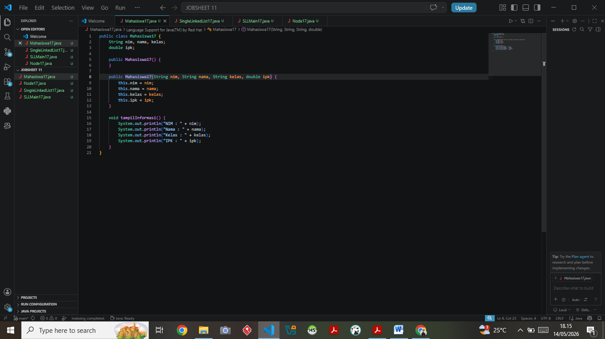
Class Node
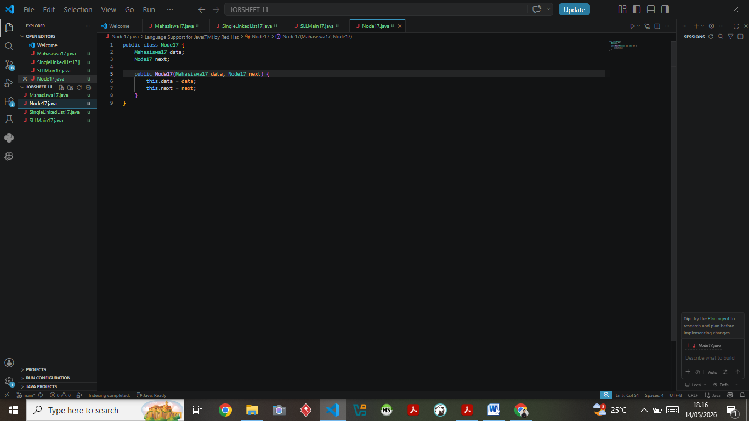

Class SingleLinkedList
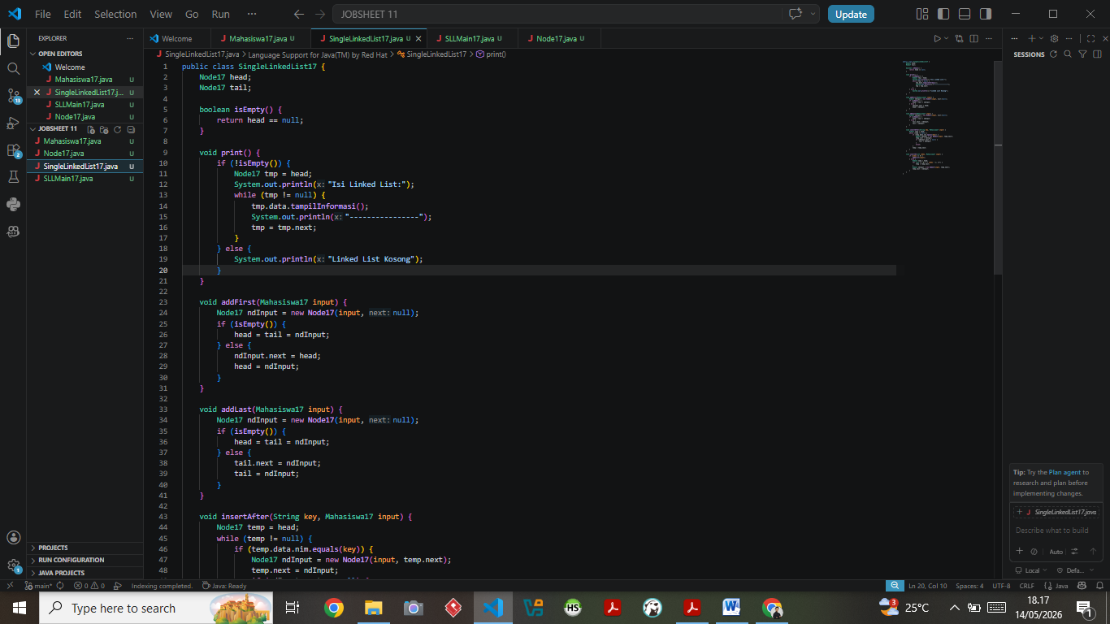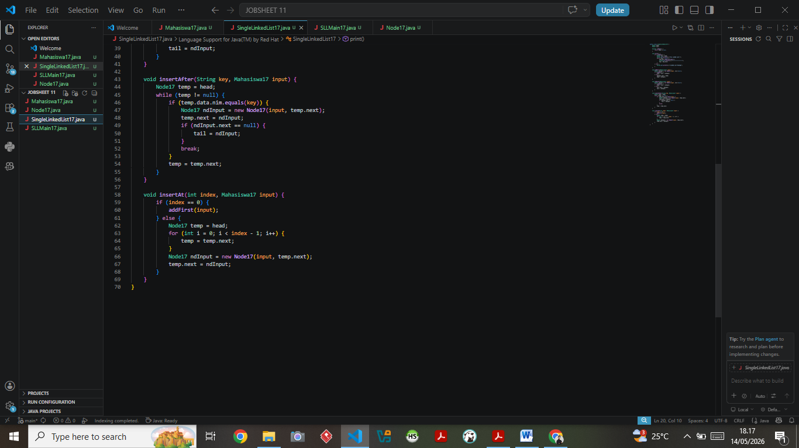
Class SingleLinkedListMain
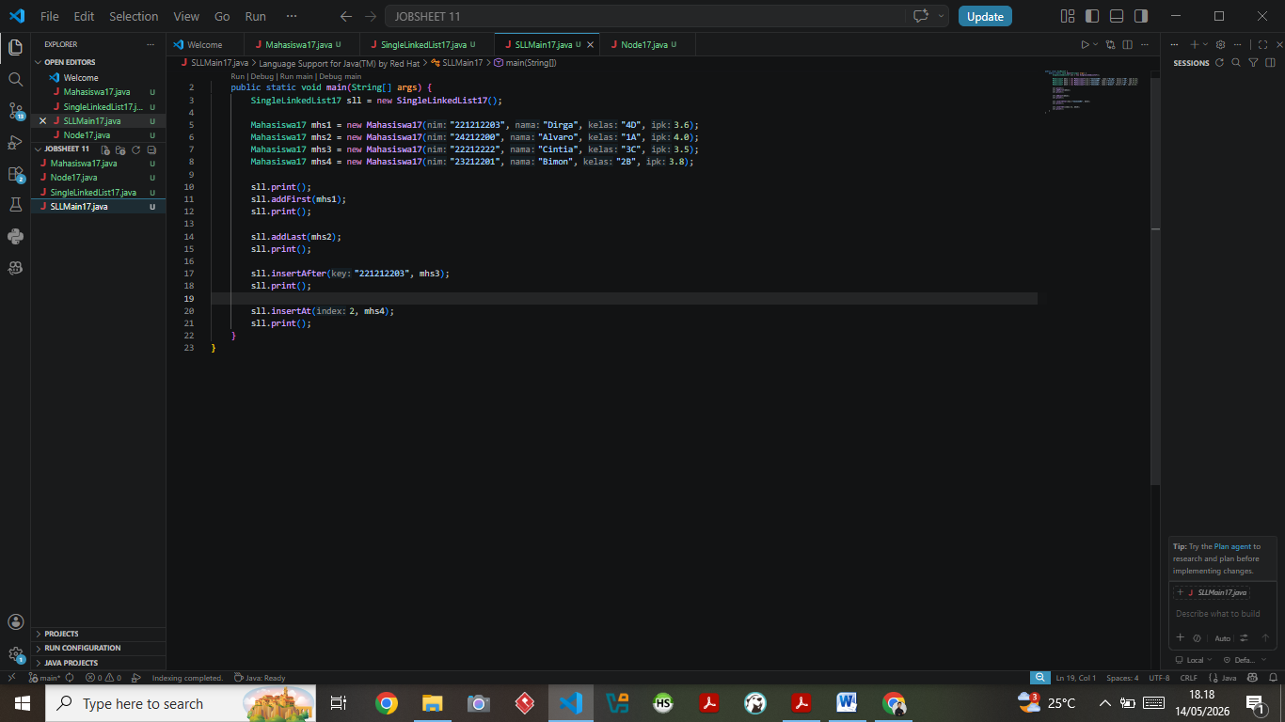
Jawaban Pertanyaan 2.1.2
1. Mengapa output awal “Linked List Kosong”?
Karena objek linked list baru dibuat dan belum memiliki node sehingga head == null.
2. Kegunaan variabel temp
Variabel temp digunakan sebagai pointer sementara untuk traversal node tanpa mengubah head.
3. Modifikasi input keyboard
Dapat menggunakan class Scanner agar data mahasiswa diinput user.

Analisis
Pada praktikum ini dibuat struktur data Single Linked List menggunakan class Node dan Mahasiswa.
Class Node00 digunakan untuk menyimpan data mahasiswa dan pointer ke node berikutnya.
Method:
- addFirst() → tambah depan
- addLast() → tambah belakang
- insertAfter() → tambah setelah node tertentu
- insertAt() → tambah berdasarkan index
- print() → traversal seluruh node
- Linked List memudahkan manipulasi data dinamis dibanding array.

Praktikum 2.2 Modifikasi Pada Elemen Single Linked List

